Mechanizmy tvorby podsietí

Tabuľka druhých mocnín čísla 2
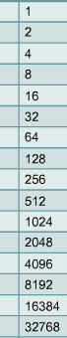

Triedy IP adries
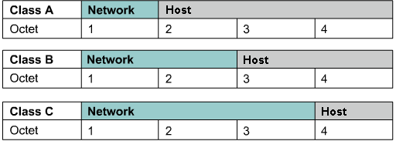

Adresy podsietí sa vytvoria tak, že sa na vyjadrenie adries požičia niekoľko bitov určených pre adresy hosta. Vždy najmenej dva bity musia ostať pre adresovanie hostov.

Počet požičaných bitov sa pridá do masky patriacej k príslušnej triede adries. Vždy najmenej dva bity sa požičiavajú.

Maska môže byť vyjadrená desiatkovými číslami, alebo vo formáte SLASH = lomítkom

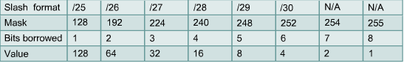
bits borroved – požičané bity
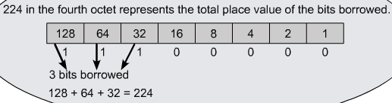

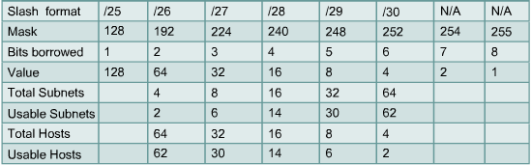
Adresa z triedy C s maskou /25 si požičiava iba 1 bit,
Adresa z triedy B s maskou /25 si požičiava vlastne 9 bitov

Príklad, v ktorom sa požičiavajú 3 bity pre podsiete

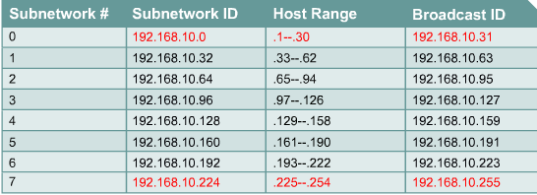

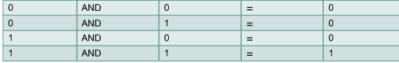

Adresa podsiete sa získa logickým súčinom cieľovej IP adresy hosta so subnet maskou

